Доброго времени суток! Кратко опишу суть:
Необходима программа, которая будет обрабатывать документ всех типов файлов Word (doc, docx, rtf и т.д)
Суть обработки:
- Обрабатывать текст в зависимости от заданного параметра оригинальности (от 10 до 100%). Соответственно если я выставлю 65%, то обработаться должно 60% слов.
- Заголовки в документе НЕ должны обрабатываться.
Обработка должна осуществляться путем кодирования слов.
Суть кодирования:
Я знаю множество способов кодирования, но один меня привлек как более незаметный, его я и хочу реализовать. Его суть в том, что он делает из слова поле с кодом Eq:
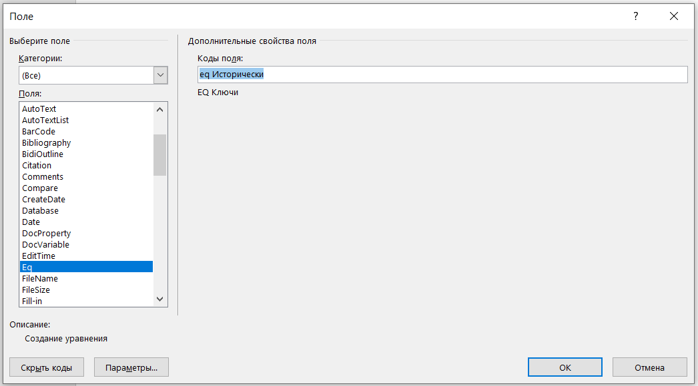
В результате получается «формула» в виде слова. Которая добавляет % оригинальности в системе антиплагиат ВУЗ.
Выбрал я этот достаточно старый и колхозный способ не случайно, у него есть одно преимущество, при выделении текста и использование «Ластика» (очистить форматирование) с формулой ничего не происходит, она меняет форматирование на стандартное без видимых признаков для проверяющего преподавателя.
Но есть и 2 больших минуса, которые и НЕОБХОДИМО как-то убрать.
Проблема 1 – При выделении текста эти поля подсвечиваются:
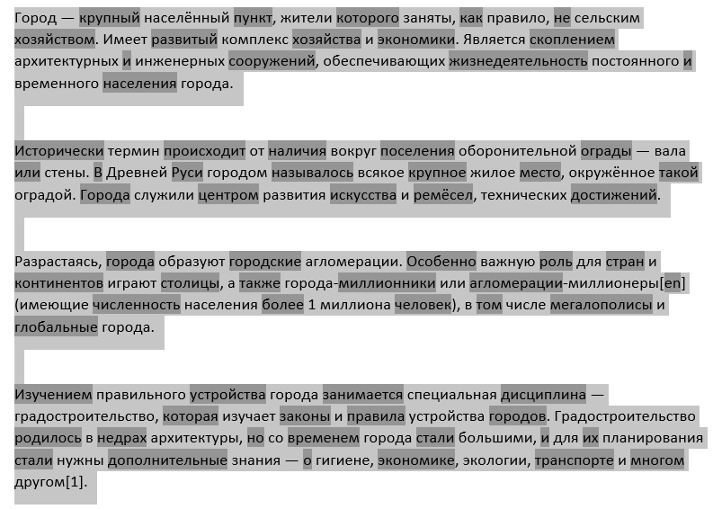
Решается эта проблема установкой в параметрах ворд атрибутой «Никогда» в «Затенении полей»:
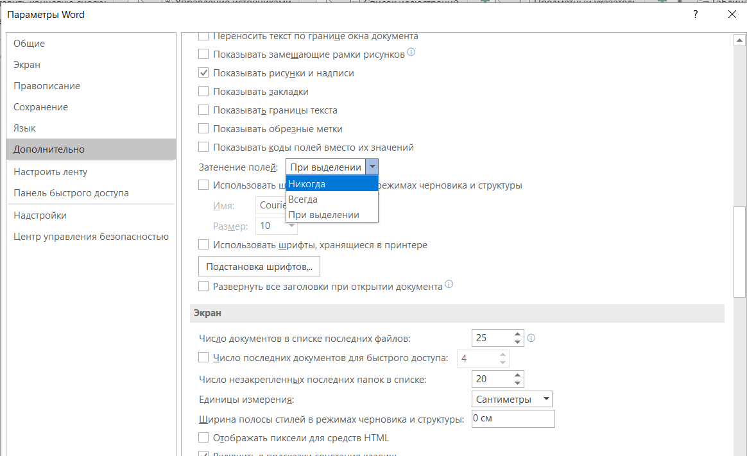
Но эта настройка применяется для ворда в целом на конкретном пк – это и есть самая большая проблема данного вопроса. Я думал о запускающемся макросе при открытии документа на другом ПК, но это не 100% надежный способ, человек попросту может не разрешить его выполнение. Необходимо подумать, как можно обойти это либо выдвинуть свою версию.
Проблема 2 – при дабл клике на закодированое слово открывается редактор формул и все прочее. НЕ КРИТИЧНАЯ ПРОБЛЕМА.
Повторяю, мой основной критерий в том, чтобы после применения инструмента «Ластик» текст оставался неизменным.
Я описал свой способ, так как я, на данном этапе не специалист в этом вопросе, возможно он и невыполним по техническим причинам, это я и хочу от Вас узнать. А также, что не мало важно, ваши предположения и способы.
Прикладываю файл с той самой обработкой.
Всем заранее спасибо!

